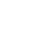
福建省2021年新高考适应性考试化学试卷
1. 福建省三钢集团近年来大气污染治理成须显著，厂区“绿”意盎然。治理后，钢铁厂排放的尾气中，下列物质含量最大的是( )
A. CO₂ B. NO₂ C. SO₂ D. PM10
【答案】A
【解析】
【分析】
【详解】A．钢铁厂产生二氧化碳气体，二氧化碳属于能无污染的气体，治理后污染气体减少，二氧化碳最多，A正确；
B．二氧化氮是污染气体，治理后减少排放，故其含量不能最大，B错误；
C．二氧化硫属于污染气体，治理后减少排放，含量不是最大，C错误；
D．PM10含量最大的话，厂区不能绿意盎然，D错误；
故选A。
2. 山奈酚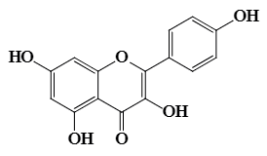是中药柴胡的药物成分之一、下列有关该化合物叙述错误( )
A. 分子式为C₁₅H₁₀O₆ B. 能够发生加成反应
C. 苯环中含有单双键交替结构 D. 可溶于NaOH溶液
【答案】C
【解析】
【分析】
【详解】A．根据该物质的结构简式可知其分子式为C₁₅H₁₀O₆，A正确；
B．含有苯环和羰基，可以发生加成反应，B正确；
C．苯环中的键是介于单双键之间的特殊的键，不是单双键交替的结构，C错误；
D．含有多个酚羟基，可以和NaOH溶液反应生成溶于水的物质，D正确；
综上所述答案C。
3. 已知N_{A}是阿伏加德罗常数的值，下列说法正确的是( )
A. 0.1mol·L⁻¹KNO₃溶液中离子总数大于0.2N_{A}
B. D₂¹⁸O和T₂O的混合物1.1 g， 含有的质子数为0. 5N_{A}
C. 5.6g Fe与足量的S反应转移的电子数为0.3N_{A}
D. 0.1 mol H₂和0.2 mol I₂充分反应后分子总数小于0.3N_{A}
【答案】B
【解析】
【分析】
【详解】A．溶液体积未知，无法确定溶液中离子数目，A错误；
B．D₂¹⁸O和T₂O的摩尔质量均为22g/mol，所以1.1 g混合物的物质的量为0.05mol，一个D₂¹⁸O分子和一个T₂O分子均含有10个质子，所以混合物含有的质子数为0.5N_{A}，B正确；
C．5.6g Fe的物质的量为0.1mol，与足量的S反应生成FeS，转移电子数为0.2N_{A}，C错误；
D．H₂和I₂反应方程式为H₂+I₂2HI，反应前后分子数不变，所以0.1 mol H₂和0.2 mol I₂充分反应后分子总数为0.3N_{A}，D错误；
综上所述答案为B。
4. 以下实验方案正确的是( )
A | B | C | D
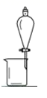 | 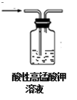 | 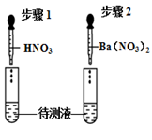 | 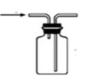
分离CH₃COOH和H₂O | 提纯混有少量C₂H₄的CH₄ | 验证SO的存在 | 排气法收集H₂

A. A B. B C. C D. D
【答案】D
【解析】
【分析】
详解】A．醋酸和水互溶，无法分液分离，A错误；
B．C₂H₄会被酸性高锰酸钾溶液氧化成CO₂，引入新的杂质，B错误；
C．若原溶液中含有SO而不含SO，滴加硝酸后SO被氧化为SO，再滴加硝酸钡也会产生白色沉淀，与只含SO时现象相同，C错误；
D．氢气的密度比空气小，所以用向下排空气法收集，要短进长出，D正确；
综上所述答案为D。
5. 有研究认为，强碱性溶液中反应I⁻ +ClO⁻ =IO⁻ +Cl⁻ 分三步进行，其中两步如下：
第一步 ClO⁻ +H₂O →HOCl + OH⁻ K₁=3.3×10⁻¹⁰
第三步 HOI+ OH⁻ →IO⁻ + H₂O K₃=2.3×10³
下列说法错误的是( )
A. 反应第二步为HOCl + I⁻→HOI + Cl⁻
B. 由K可判断反应第三步比第一步快
C. 升高温度可以加快ClO⁻的水解
D. HOCl和HOI都是弱酸
【答案】B
【解析】
【分析】
【详解】A．总反应-第一步反应-第三步反应可得第二步为HOCl+I⁻→HOI + Cl⁻，A正确；
B．平衡常数的数值大小可以判断反应进行的程度，不能判断反应速率大小，B错误；
C．升高温度可以加快反应速率，C正确；
D．ClO⁻在水溶液中发生水解，说明HOCl为弱酸，根据题目所给方程式可知第三步反应中HOI以分子形式参与反应，说明HOI也是弱酸，D正确；
综上所述答案为B。
6. 某种有机发光材料由不同主族的短周期元素R、W、X、Y 、Z组成。五种元素的原子序数依次增大，W和X的原子序数之和等于Z的原子序数，只有W、X、Y同周期，且W、X、Y相邻。下列说法正确的是( )
A. 离子半径： Z>Y>X B. 最高正价： R<W<X<Z
C. X的含氧酸均为强酸 D. R与W能组成多种化合物
【答案】D
【解析】
【分析】
五种元素的原子序数依次增大，只有W、X、Y同周期，则R为H元素，Z为第三周期元素，W、X、Y均为第二周期元素；W和X的原子序数之和等于Z的原子序数，五种元素不同主族，则Z不可能为Na，若为Mg，则没有满足条件的W和X，若为Al，则W、X、Y分别为6、7、8号元素，即分别为C、N、O，符合题意；若Z为Si，则没有满足条件的W和X；若Z为P，则W、X、Y分别为7、8、9号，分别为N、O、F，而N与P同主族，不符合题意；若Z的原子序数再增大，则Y不可能为第二周期主族元素；
综上所述R为H元素、W为C元素、X为N元素、Y为F元素、Z为Al元素。
【详解】A．电子层数数相同时核电荷数越小离子半径越大，所以离子半径N³⁻>F⁻>Al³⁺，即X>Y>Z，故A错误；
B．主族元素若有最高正价，则最高正价等于族序数，所以最高正价H<Al<C<N，即R<Z<W<X，故B错误；
C．X为N元素，其含氧酸HNO₂为弱酸，故C错误；
D．H与C可以组成烷烃、烯烃等多种烃类化合物，故D正确；
综上所述答案为D。
7. 下列指定反应的离子方程式正确的是( )
A. 0.1 mol·L⁻¹ MgCl₂溶液中加入足量石灰乳：Mg²⁺+ Ca(OH)₂= Mg(OH)₂+ Ca²⁺
B. 0.1 mol·L⁻¹CuSO₄溶液中加入过量浓氨水：Cu²⁺ + 2NH₃·H₂O= Cu(OH)₂↓+ 2NH
C. 滴有酚酞的Na₂CO₃溶液中滴入盐酸至红色恰好褪去： CO+ 2H⁺= H₂O+ CO₂↑
D. 饱和氯水中通入SO₂至溶液颜色褪去： Cl₂+ SO₂+ H₂O= 2H⁺+ 2Cl⁻+ SO
【答案】A
【解析】
【分析】
【详解】A．MgCl₂溶液中加入足量石灰乳生成氢氧化镁沉淀，石灰乳不能写成离子，离子方程式为Mg²⁺+ Ca(OH)₂= Mg(OH)₂+ Ca²⁺，A正确；
B．浓氨水过量，应生成铜氨络离子，离子方程式为Cu²⁺+4NH₃·H₂O=[Cu(NH₃)₄]²⁺+4H₂O，B错误；
C．酚酞的变色范围为8.2~10.0，所以红色恰好褪去时溶液显弱碱性，溶质应为碳酸氢钠，离子方程式为CO+ H⁺= H₂O+ HCO，C错误；
D．选项所给离子方程式元素不守恒，正确离子方程式为Cl₂+ SO₂+ 2H₂O=4H⁺+ 2Cl⁻+ SO，D错误；
综上所述答案为A。
8. 一种新型镁硫电池的工作原理如下图所示。下列说法正确的是( )
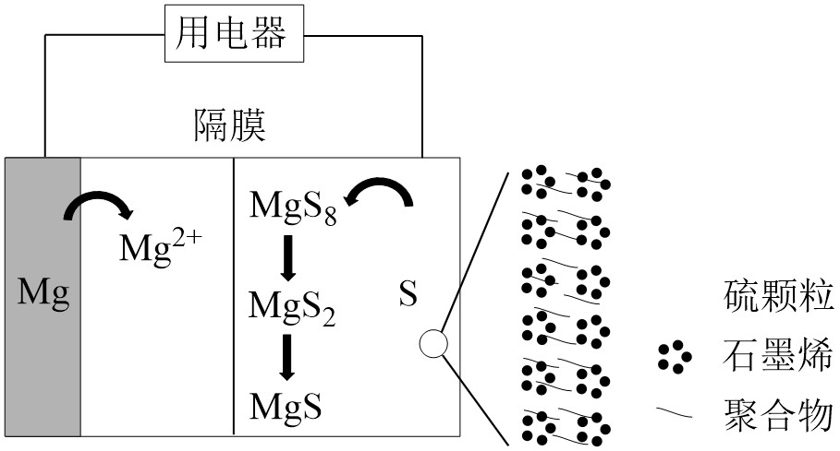
A. 使用碱性电解质水溶液
B. 放电时，正极反应包括3Mg²⁺+MgS₈ - 6e⁻ =4MgS₂
C. 使用的隔膜是阳离子交换膜
D. 充电时，电子从Mg电极流出
【答案】C
【解析】
【分析】
Mg为活泼金属，所以放电时Mg被氧化，Mg电极为负极，聚合物电极为正极。
【详解】A．碱性电解质水溶液中负极生成的Mg²⁺会生成Mg(OH)₂沉淀，降低电池效率，A错误；
B．放电时为原电池，原电池正极发生得电子还原反应，包括3Mg²⁺+MgS₈ +6e⁻ =4MgS₂，B错误；
C．据图可知Mg²⁺要通过隔膜移向正极参与电极反应，所以使用的隔膜是阳离子交换膜，C正确；
D．放电时Mg电极发生氧化反应，充电时Mg电极得电子发生还原反应，即电子流入Mg电极，D错误；
综上所述答案为C。
9. K₂Cr₂O₇溶液中存在平衡：Cr₂O+H₂O2CrO+2H⁺。分别在26.3℃，50.0℃恒温条件下，往100mL0.100 mol·L⁻¹的K₂Cr₂O₇溶液中加入一定量K₂Cr₂O₇固体，持续搅拌下pH传感器连续测量溶液的pH，得到如下实验图像，下列说法正确的是( )
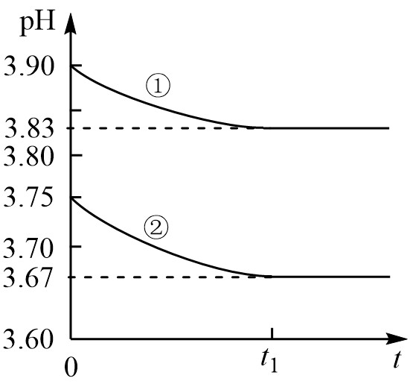
A. 曲线①是50.0℃的pH-t曲线
B. 曲线②对应的平衡常数的数量级是10⁻¹⁴
C. t₁后，c(Cr₂O)+ c(CrO)=c(K⁺)
D. 26.3℃，与0.100mol·L⁻¹的K₂Cr₂O₇溶液相比，达到新平衡时c²(CrO)/c(Cr₂O)增大
【答案】B
【解析】
【分析】
【详解】A．升高温度使平衡正向移动，氢离子浓度变大，pH减小，所以曲线②是50.0℃的pH-t曲线，A错误；
B．反应Cr₂O+H₂O2CrO+2H⁺的平衡常数表达式为K=，据图可知曲线②上0.100 mol·L⁻¹的K₂Cr₂O₇溶液的pH=3.75，所以c(CrO)= c(H⁺)=10^{-3.75}mol/L，则K=≈10⁻¹⁴，B正确；
C．根据物料守恒n(Cr)=n(K)，所以2c(Cr₂O)+ c(CrO)=c(K⁺)，C错误；
D．，加入一定量K₂Cr₂O₇固体后pH减小，即c(H⁺)增大，而K不变，所以该比值减小，D错误；
10. 钠在液氨中溶剂化速度极快，生成蓝色的溶剂合电子，下图为钠投入液氨中的溶剂化图。钠沉入液氨中，快速得到深蓝色溶液，并慢慢产生气泡。下列说法错误的是( )
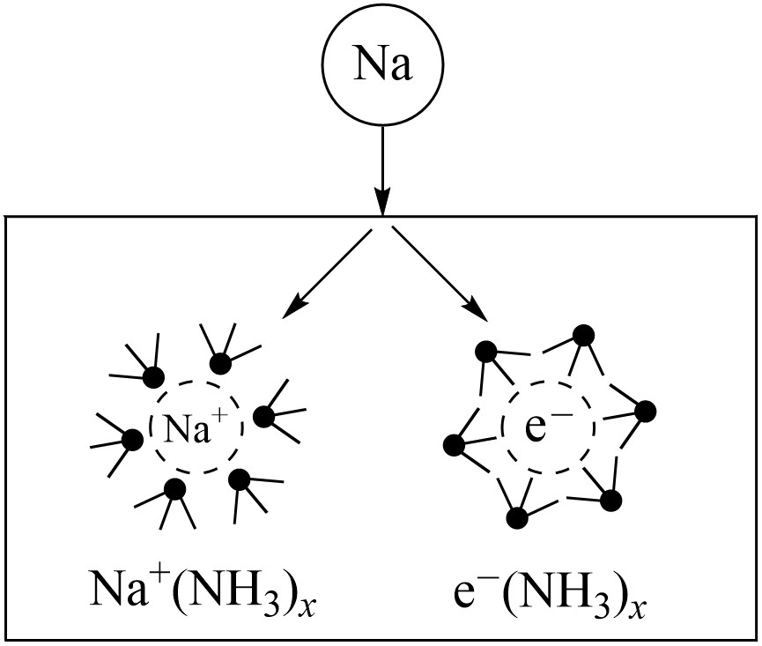
A. 钠的密度比液氨大
B. 溶液的导电性增强
C. 0.1mol钠投入液氨生成0.01molH₂时，Na共失去0.02mol电子
D. 钠和液氨可发生以下反应：2NH₃ + 2Na=2NaNH₂ + H₂↑
【答案】C
【解析】
【分析】
【详解】A．钠沉入液氨说明钠的密度比液氨大，A正确，不符合题意；
B．液氨中没有能导电的离子，而钠投入液氨中生成蓝色的溶剂合电子，能导电，说明溶液的导电性增强，B正确，不符合题意；
C．01mol钠反应失去0.1mol电子，C错误 ，符合题意；
D．反应中钠失去电子，只能是氢元素得到电子，所以钠和液氨可发生以下反应： 2NH₃ + 2Na=2NaNH₂ + H₂↑，D正确，不符合题意；
故选C。
二、非选择题：本题共5小题，共60分
11. 废旧锂离子电池经处理得到的正极活性粉体中含有Li₂O、NiO、Co₂O₃、MnO₂、Fe、C、Al、Cu等。采用以下工艺流程可从废旧锂离子电池中分离回收钴、镍、锰，制备正极材料的前驱体(NiCO₃·CoCO₃·MnCO₃)。
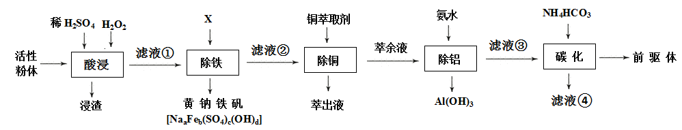
+回答下列问题：
(1)“酸浸”温度为85℃，粉体中的钴(以Co₂O₃表示)还原浸出的化学方程式为_______，H₂O₂的用量比理论用量多一倍的原因是_______。
(2)“除铁”时需将溶液的pH调至3左右，加入的化合物X是________填化学式)
(3)“除铜”时获得萃余液的操作名称是_______。
(4)“除铝”时反应的离子方程式为_______。萃余液中Co²⁺的浓度为0.33mol·L⁻¹，通过计算说明，常温下除铝控制溶液pH为4.5，是否造成Co的损失_______？(列出算式并给出结论)已知：(K_{sp}[Co(OH)₂]=5.9×10⁻¹⁵)
(5)从滤液④中可提取_______(任写一种)用作_______。
【答案】 (1). Co₂O₃+2H₂SO₄+H₂O₂=2CoSO₄+O₂↑+3H₂O (2). 85℃时过氧化氢容易分解，所以其用量比理论用量多 (3). NaOH (4). 分液 (5). Al³⁺+3NH₃ ▪ H₂O=Al(OH)₃↓+3 (6). <5.9×10⁻¹⁵，不会造成Co的损失 (7). 锂 (8). 锂电池
【解析】
【分析】
活性粉体加入硫酸和过氧化氢，氧化锂反应生成硫酸锂，氧化镍生成硫酸镍，二氧化锰和硫酸不反应，铁和硫酸反应，在过氧化氢存在下生成硫酸铁，铝和硫酸反应生成硫酸铝，铜在酸性条件下被过氧化氢氧化生成硫酸铜，碳不溶解，转化为浸渣。滤液①中加入X得到黄钠铁矾，从化学式分析，应加入的是氢氧化钠。滤液②中加入铜萃取剂，分液分离出萃出液，萃余液加入氨水将铝离子转化为氢氧化铝沉淀，最后加入碳酸氢铵得到前驱体。据此回答。
【详解】(1)“酸浸”时加入过氧化氢，具有氧化性和还原性，粉体中的钴(以Co₂O₃表示)还原浸出，从最终产物分析，产生Co2+，过氧化氢做还原剂，生成氧气，化学方程式为Co₂O₃+2H₂SO₄+H₂O₂=2CoSO₄+O₂↑+3H₂O，“酸浸”温度为85℃，过氧化氢容易分解，所以H₂O₂的用量比理论用量多一倍；
(2)“除铁”时需将溶液pH调至3左右，从产生分析，应引入含有该钠离子的碱性物质，故加入的化合物X是氢氧化钠，化学式为NaOH；
(3)萃取的操作名称是分液；
(4)“除铝”时是铝离子反应生成氢氧化铝沉淀，反应的离子方程式为Al³⁺+3NH₃ ▪ H₂O=Al(OH)₃↓+3 。萃余液中Co²⁺的浓度为0.33mol·L⁻¹，通过计算说明，常温下除铝控制溶液pH为4.5，根据公式计算，<5.9×10⁻¹⁵，不会造成Co的损失；
(5)从滤液④中含有锂离子，可提取金属锂，用作锂电池。
【点睛】
12. 某研究性学习小组通过下列实验验证AgI沉淀的生成会使I₂的氧化能力增强，可将Fe²⁺氧化
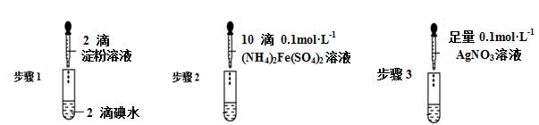
回答下列问题：
(1)由AgNO₃固体配制0.1mol·L⁻¹的AgNO₃溶液50mL，下列仪器中不需要使用的有_______(写出名称)，配制好的溶液应转移到_______试剂瓶中保存。
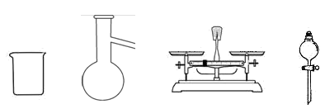
(2)步骤1的实验现象时_______；步骤2无明显现象；步骤3最终的实验现象是溶液中生成黄色沉淀，_______。由此可知，步骤3反应的离子方程式为_______。
(3)某同学在实验时漏掉步骤2，直接加入过量AgNO₃溶液，也观察到与步骤3相同的实验现象。该同学推测溶液中还有碘的离子_______(填离子符号)生成，并由此对I₂氧化Fe²⁺产生了质疑。
(4)为了确证AgI的生成使I₂的氧化能力增强而将Fe²⁺氧化，学习小组在上述实验基础上进行补充实验：分别取少量的_______和步骤3试管中的上层清液于试管a和试管b中，往两支试管中加入过量的_______，观察到的现象为_______。
【答案】 (1). 蒸馏烧瓶、分液漏斗 (2). 棕色细口瓶 (3). 溶液变蓝 (4). 溶液蓝色褪去 (5). (6). (7). 步骤2中的溶液 (8). NaOH溶液 (9). 试管a中蓝色褪去、先出现白色沉淀、迅速变成灰绿色最后变成红褐色，试管b中有白色沉淀(转变为褐色沉淀)和红褐色沉淀。
【解析】
【分析】
要确证AgI的生成使I₂的氧化能力增强而将Fe²⁺氧化，只要证明步骤3的溶液中存在氧化产物铁离子即可。
【详解】(1)由AgNO₃固体配制0.1mol·L⁻¹的AgNO₃溶液50mL，溶液配制一般步骤是：计算→称量→溶解、冷却→移液→洗涤→定容→摇匀→装瓶贴签，一般用天平称量(用到药匙)称量，在烧杯中溶解，并用玻璃棒搅拌，冷却后转移到50mL容量瓶中，并用玻璃棒引流，转移完毕，用少量蒸馏水洗涤烧杯及玻璃棒2～3次并将洗涤液全部转移到容量瓶中，再加适量蒸馏水，当加水至液面距离刻度线1～2cm时，改用胶头滴管滴加，使溶液的凹液面的最低点与刻线相平，塞好瓶塞，反复上下颠倒摇匀，所以需要的仪器为：托盘天平、药匙、烧杯、玻璃棒、50mL容量瓶、胶头滴管，故不需要的玻璃仪器有蒸馏烧瓶、分液漏斗；硝酸银见光易分解，故配制好的溶液应转移到棕色细口瓶中保存。
(2)步骤1中碘水遇淀粉溶液，现象是溶液变蓝；步骤2：再加入硫酸亚铁铵溶液，无明显现象，则说明亚铁离子和碘水不发生反应；步骤3最终的实验现象是溶液中生成黄色沉淀，黄色沉淀为AgI，则碘分子中碘化合价降低，溶液中发生氧化还原反应，碘作氧化剂，亚铁离子为还原剂，氧化产物为铁离子，故反应中还有另一个现象——溶液蓝色褪去。由此可知，步骤3反应的离子方程式为 。
(3)实验时漏掉步骤2，直接加入过量AgNO₃溶液，也观察到产生黄色沉淀AgI，说明溶液中同时存在碘单质、碘离子，则有，故推测溶液中还有碘的离子生成。
(4)由于步骤2的溶液中有亚铁离子而没有铁离子，要确证AgI的生成使I₂的氧化能力增强而将Fe²⁺氧化，只要证明步骤3的溶液中存在氧化产物铁离子即可，由实验知，步骤2溶液中有碘与淀粉混合液和亚铁离子、步骤3中加入了过量的硝酸银溶液、则上层清液中银离子与铁离子共存，所以可以用氢氧化钠溶液进行鉴别，学习小组在上述实验基础上进行补充实验：分别取少量的步骤2中的溶液和步骤3试管中的上层清液于试管a和试管b中，往两支试管中加入过量的氢氧化钠溶液，试管a中，过量的氢氧化钠溶液消耗了碘使之褪色、与亚铁离子产生氢氧化亚铁、最终氧化为氢氧化铁，试管b中，过量的氢氧化钠溶液与银离子生成白色氢氧化银(可以分解为褐色氧化银)、又与铁离子生成红褐色沉淀，故观察到的现象为：试管a中蓝色褪去、先出现白色沉淀、迅速变成灰绿色最后变成红褐色，试管b中有白色沉淀(转变为褐色沉淀)和红褐色沉淀。
13. 低能耗高效率的合成氨技术开发是实现氨燃料化利用的基础。探索新型合成氨技术是该领域研究热点之一。
回答下列问题：
(1)哈伯合成氨在较高温度下以氢气做氢源，氢气可由天然气制备。
CH₄(g)+H₂O(g) CO(g) + 3H₂(g)
下表列出了几种化学键的键能：
化学键 | H-H | C-H | H-O | C O
键能kJ/mol | 436 | 413 | 467 | 1072
①298K时，上述反应的ΔH =_______
②为提高CH₄的平衡转化率，可采用的措施是_______
A.使用合适的催化剂 B.采用较高的温度 C.采用较高的压强 D.延长反应时间
③在1L刚性密闭容器中充入0.2molCH₄和1.0mol H₂O进行反应，加热时容器内温度升高。当温度升高至900K，若容器内n(CO)=0.1mol，此时反应_______(填“正向进行”“逆向进行”“处于平衡状态”)，若保持900K，达到平衡时再往容器内充入0.1molHe，v_{正}_______(填“增大”“减小”“不变”)(已知：900K时反应的平衡常数为1.2)
(2)催化剂的选择是合成氨的核心技术之一，使用催化剂1或催化剂2合成氨，产氨速率与温度的关系如图。
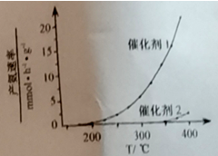
①根据由图判断，活化能Ea₁_______Ea₂(填“>”“=”“＜”，下同)
②使用催化剂1或催化剂2时，合成氨的ΔH₁_______ΔH₂
(3)电催化氮气还原合成氨是一种常温常压条件下利用水作为氢源的低碳环保路线，如图是电催化合成氨装置示意图。
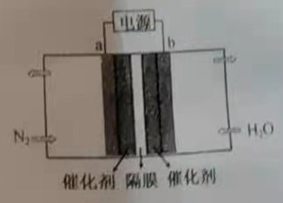
①a电极应该连接电源_______极。
②电催化合成氨的化学方程式为_______。
【答案】 (1). +206 kJ/mol (2). B (3). 正向进行 (4). 不变 (5). < (6). = (7). 负极 (8). 2N₂+6H₂O4NH₃+ 3O₂
【解析】
【分析】
【详解】(1)①化学反应的反应热=反应物键能之和-生成物键能之和，CH₄(g)+H₂O(g) CO(g) + 3H₂(g) ΔH=413kJ/mol×4+467 kJ/mol×2-1072 kJ/mol-436 kJ/mol×3=+206 kJ/mol，②化学反应限度受到温度、压强、浓度外界因素影响，但催化剂和延长反应时间不会改变反应限度， 反应为吸热反应且气体分子总数增大，升高温度或降低压强会使反应向正反应方向移动，增大CH₄的平衡转化率，B符合题意；答案选B，③应用三段式计算可得：
此时反应浓度商Q= =0.03<1.2，反应正向进行，反应容器体积不变，达到平衡时再充入0.1molHe，He不参与反应，也不会改变反应物和生成物的浓度，对反应速率没有影响，答案为：+206 kJ/mol；B；正向进行；不变；
(2)使用催化剂可以通过降低反应活化能提高化学反应速率，图示中使用催化剂1的反应速率快，活化能更低，因此Ea₁<Ea₂，催化剂具有选择性只影响化学反应速率，但不改变反应的焓变，故ΔH₁=ΔH₂，故答案为：<；=；
(3) 电催化氮气还原合成氨为电解池，电解池左边通N₂转变成NH₃发生还原反应为阴极，a极为电源的负极，阴极的电极反应式为：N₂+6e⁻+6H⁺=2NH₃，b极为电源的正极，阳极的电极反应式为：2H₂O-4e⁻= O₂↑+4H⁺，总反应为：2N₂+6H₂O4NH₃+ 3O₂；故答案为：负极；2N₂+6H₂O4NH₃+ 3O₂；
14. ZnGeP₂和KTiOPO₄都是非线性光学晶体材料，在激光技术方面有广泛用途。
回答下列问题：
(1)基态Ge原子的价电子排布式为_______。
(2)O、 P、 K、 Zn按电负性由大到小的顺序排列为_______。
(3)H₂O、PH₃、KH按熔点由高到低的顺序排列为_______，熔点差异的原因_______。
(4)以Zn为顶点的ZnGeP₂晶胞结构如图所示。
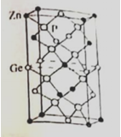
①Zn的配位数为_______ 。
②以Ge为顶点的晶胞中，Zn原子位于_______。
【答案】 (1). 4s²4p² (2). O>P>Zn>K (3). KH> H₂O>PH₃ (4). KH为离子晶体，H₂O、PH₃均为分子晶体，H₂O分子间存在氢键 (5). 4 (6). 棱心、面心
【解析】
【分析】
【详解】(1)基态Ge原子核外电子排布式为1s²2s²2p⁶3s²3p⁶3d¹⁰4s²4p²(或[Ar]3d¹⁰4s²4p²)，其价电子排布式为4s²4p²；
(2)非金属性越强电负性越大，非金属性O>P>Zn>K，则电负性O>P>Zn>K；
(3)KH为离子晶体，H₂O、PH₃均为分子晶体，离子晶体熔点一般高于分子晶体，所以KH的熔点最高，而H₂O分子间存在氢键，所以沸点高于PH₃，则熔点由高到低的顺序排列为KH> H₂O>PH₃；
(4)①以体心的Zn为例，距离其最近且距离相等的原子有4个，所以配位数为4；
②结合晶胞结构示意图可知，若以以Ge为顶点的晶胞中，Zn原子位于棱心、面心。
15. 天然麝香是珍稀中药材，其有效成分是麝香酮。为保护野生动物，研究人员设计合成酯类麝香酮(H)的工艺如下。
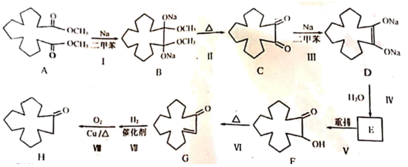
回答下列问题：
(1)A在碱性条件下水解，产物中含有羟基的是_______(填名称)。
(2)该流程中，与Ⅵ反应类型相同的是反应_______。
(3)E是F的同分异构体，E的结构简式为_______。
(4)反应Ⅶ的化学方程式为 _______ 。
(5)下列对类麝香酮(H)的描述，正确的是_______(填标号)。
a.易溶于水 b.加氢还原生成醇 c.所有碳原子共平面 d.一氯代物有7种(不含立体异构)
【答案】 (1). 甲醇 (2). Ⅱ (3). 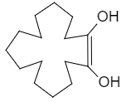 (4). 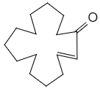+2H₂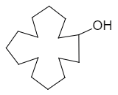 (5). b
【解析】
【分析】
A与Na在二甲苯溶剂中发生反应生成B，B加热发生消去反应生成C，C发生类似A生成B的反应生成D，D与水反应生成E，E发生重排反应生成F，结合F、D的结构简式可知E应为；F加热发生消去反应生成G，G先与氢气加成生成，之后再被催化氧化生成H。
【详解】(1)A中含有酯基，羧酸脱去羟基、醇脱去氢原子形成酯基，则A在碱性条件下水解，产物中含有羟基的是CH₃OH，名称为甲醇；
(2)反应Ⅵ为羟基的消去反应，B生成C的反应也为消去反应，即反应Ⅱ；
(3)E发生重排反应生成F，结合F、D的结构简式可知E应为；
(4)反应Ⅶ为与氢气的加成反应，化学方程式为+2H₂；
(5)a．类麝香酮(H)分子中没有亲水基团，所以难溶于水，故a错误；
b．类麝香酮(H)分子含有酮羰基，可以加氢还原生成羟基，故b正确；
c．分子中除酮羰基上的碳原子外，其他碳原子均为饱和碳原子，结合烷烃的结构特点可知该物质所有碳原子不可能都共面，故c错误；
d．该物质结构不对称，有14个不同环境的氢原子，则一氯代物有14种，故d错误；
综上所述答案为b。

